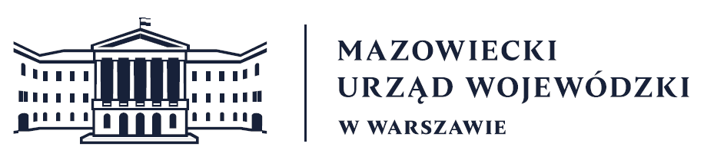
Wydział Bezpieczeństwa i Zarządzania Kryzysowego
Warszawa, dnia 18.09.2026
WBZK-I.6335.4.260.2026

PROGNOZA POGODY DLA WOJ. MAZOWIECKIEGO

Ważność: od godz. 07:30 dnia 18.09.2026 do godz. 07:30 dnia 19.09.2026
W dzień zachmurzenie małe i umiarkowane, stopniowo wzrastające do dużego. Rano miejscami, zwłaszcza na południu i wschodzie województwa, mgły ograniczające widzialność do 100 m. Miejscami na północy regionu słabe przelotne opady deszczu. Temperatura maksymalna od 19°C do 21°C. Wiatr słaby i umiarkowany, południowy i południowo-zachodni.
W nocy zachmurzenie duże z większymi przejaśnieniami i rozpogodzeniami.
Początkowo na północy województwa możliwe słabe przelotne opady deszczu.
Temperatura minimalna od 9°C do 11°C. Wiatr słaby, południowo-zachodni i zachodni.

PROGNOZA POGODY NA KOLEJNĄ DOBĘ

Ważność: od godz. 07:30 dnia 20.09.2026 do godz. 07:30 dnia 21.09.2026
W dzień zachmurzenie małe i umiarkowane. Temperatura maksymalna od 20°C do 21°C.
Wiatr słaby i umiarkowany, zachodni i południowo-zachodni.
W nocy zachmurzenie umiarkowane, okresami duże. Lokalnie na północy możliwe słabe przelotne opady deszczu. Temperatura minimalna od 10°C do 13°C. Wiatr słaby i umiarkowany, południowo-zachodni.

Dyżurny synoptyk: Katarzyna Ścisłowska
Godzina i data wydania: godz. 06:15 dnia 18.09.2026
Dyżurny WCZK
Robert Kocon

